浙江省2004年1月高等教育自学考试
控制电机试题
课程代码：02614
一、单项选择题(在每小题的四个备选答案中，选出一个正确答案，并将正确答案的序号填在题干的括号内。每小题1分，共10分)
1. 一交流铁心线圈，当线圈匝数N增加一倍，磁通$φ$和磁感应强度B各将如何变化( )。
A. 增大，增大 B. 减小，减小
C. 增大，减小 D. 减小，增大
2. 一空心线圈两端加一交流电压U₁，流过电流为I₁，加一直流电压U₂，流过电流为I₂，若将铁心插入线圈时，线圈中的电流I₁，I₂各如何变化( )。
A. 增大，增大 B. 减小，减小
C. 减小，不变 D. 不变，减小
3. 电流互感器副边不允许______，电压互感器副边不允许______。( )
A. 短路，短路 B. 短路，开路
C. 开路，短路 D. 开路，开路
4. 直流电机有几种励磁方式( )。
A. 1 B. 2
C. 3 D. 4
5. 直流电动机中，电动势的方向与电枢电流方向______，直流发电机中，电动势的方向与电枢电流的方向______。( )
A. 相同，相同 B. 相同，相反
C. 相反，相同 D. 相反，相反
6. 三相异步电动机定子绕组中感应电动势有效值E₁=4.44f₁N₁$φ_{1}$，其中$φ$为( )。
A. 通过每相绕组的磁通最大值
B. 旋转磁场磁通最大值
C. 按正弦变化的磁通
D. 按正弦变化的磁通的平均值
7. 异步电动机反接制动时，其转差率S( )。
A. 0<S<1 B. S<-1
C. S>1 D. -1<S<0
8. 三相绕线式异步电动机转子上的滑环和电刷的功用是( )。
A. 连接三相电源给转子绕组通入电流
B. 通入励磁电流
C. 外部接三相电阻器，用来调节转子回路的电阻
D. 接三相电源向电网回馈电能
9. 对于同步电动机的转速，以下正确的是( )。
A. 与电源频率和电机磁极对数无关
B. 与负载大小有关，负载越大，速度越低
C. 带不同负载输出功率总是恒定
D. 转速不随负载大小改变
10. 下列哪个控制电路能正常工作( )。
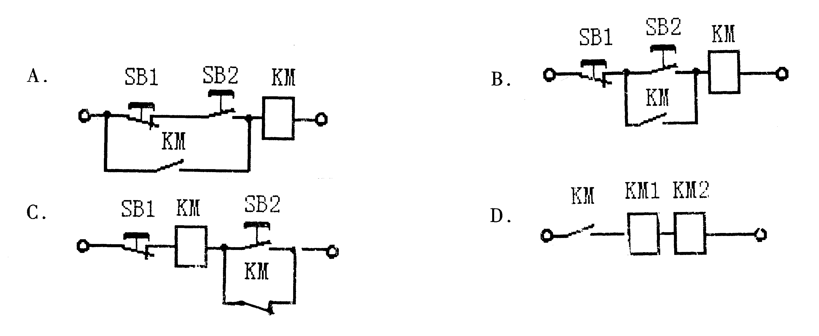
二、填空题(每空1分，共10分)
1.磁阻的单位是______。
2.交流铁心线圈，线圈匝数N增加，磁感应强度B将______。
3.变压器从空载到满载，付边电压变化的数值与付边空载电压的比值称为_____。
4.他励直流电机U_{N}, $φ$_{N}保持额定值不变，在电枢回路串入电阻R_{S}后的人为机械特性方程式为______。
5.直流电机弱磁调速的缺点是______。
6.某三相异步电动机，其电源频率为50Hz，额定转速为720rpm，则其极对数为____。
7.三相异步电动机的转动方向决定于______。
8.绕线式异步电机转子串电阻，可以限制______，并且增大起动转矩。
9.同步电动机广泛采用______起动法。
10.对一台结构确定的步进电机，改变______可以改变其步距角。
三、简答题(每小题5分，共30分)
1. 直流电磁铁在衔铁吸合前后，电磁吸力相同吗?为什么?
2. 使用电流互感器应注意哪几点?
3. 用电气方法调速，人为地改变电动机的机械特性，要考虑哪些调速指标?
4. 单独地改变定子电压来调节异步电机的转速这种方法好不好，为什么?
5. 直线电动机较之旋转电动机有哪些优点和缺点?
6. 热继电器和熔断器的保护作用有什么区别?能否用熔断器代替热继电器?
四、计算题(第1小题8分，第2小题6分，第3小题10分，第4小题6分，共30分)
1. 有一台他励直流电动机，P_{N}=22KW,U_{N}=220V,I_{N}=115A,n_{N}=1500rpm，电枢电阻R_{a}=0.1Ω，电动机拖动恒转矩额定负载：
(1)要得到1100rpm的运行速度，采用串电阻调速方式，电枢回路应串入多大电阻?
(2)要得到1100rpm的运行速度，若采用降压调速方式，电枢电压应降至多少伏?
2. 一台三相异步电动机铭牌上标明f=50Hz，额定转速n_{N}=960rpm，试求：
(1)该电机的极对数p
(2)额定负载时的转差率S_{N}
(3)转子的电流频率f₂
3. 有一台三相四极异步电动机，P_{N}=15KW，U_{N}=380V，f_{N}=50Hz，额定时的总损耗$\sum{P}$=1.73KW，其中定子铜耗$P_{{\text{Cu}}_{1}}$=534W，转子铜耗$P_{{\text{Cu}}_{2}}$=405W，铁耗P_{Fe}=328W，求：
(1)额定时的效率
(2)额定转速
(3)额定电磁转矩和输出转矩
4. 有一台三相反应式步进电机，按三相六拍运行，步矩角θ_{b}=0.6°，转速n=250rpm，试求转子齿数Z_{R}和脉冲源的输入脉冲频率f。
五、设计题(每小题10分，共20分)
1. 试设计一个传送带控制电路，并加以说明。
要求：把货物从始发地送到目的地后自动停车，延时1分钟后自动返回始发地停车，以候第二次启动。
2. 用可编程控制器实现电动机两地起动，三地停车，规定PLC只用两输入点一输出点，PLC如下图所示，试设计PLC输入输出接线图，画出控制线路梯形图，并列写指令表。
